Instrucciones challenge

El **punto 1** se encuentra resuelto en el proyecto ChallengeNubim

Al ejecutarlo se levantará el proyecto en la url [https://localhost:44323/](https://localhost:44323/.) A continuación, se muestra una captura de imagen con el inicio. En esta pantalla están los links a la resolución de los problemas pedidos.

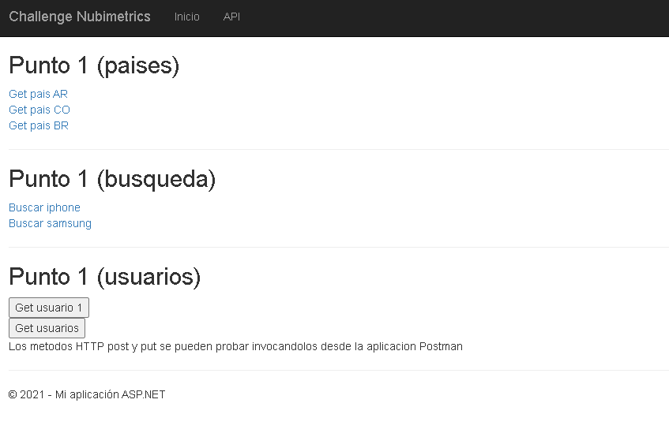

Las url de busqueda de paises es de la forma <https://localhost:44323/api/Pais/XX> donde XX es el codigo del pais

Las url de busqueda de productos es <https://localhost:44323/api/Busqueda/prod1> donde prod1 es el producto a buscar

Para el punto del ABM de usuarios la url tiene la forma <https://localhost:44323/api/User/> y los metodos POST, PUT y DELETE se pueden verificar utilizando la aplicación Postman

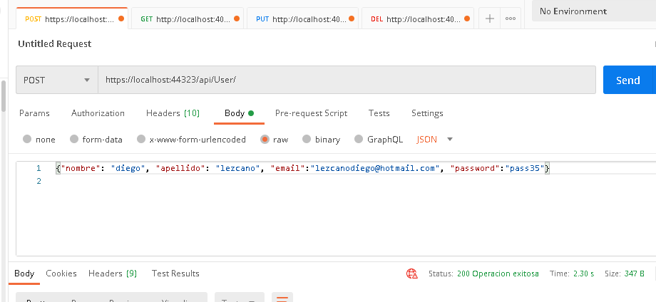

Para resolver estos puntos se utilizo una arquitectura de capas donde el controller se comunica con la capa Services donde se invocan los distintos servicios de la api de mercadolibre. Para el caso de User, la capa servicio se comunica con la DataAccess que accede a la base de sql server utilizando EntityFramework.

Tambien se incluye un pequeño UnitTest de los metodos correspondientes a la busqueda de Paises

El **punto 2** se encuentra resuelto en el proyecto ChallengeNubim2 y es una aplicación de consola que al ejecutarla consume los servicios y guarda los archivos txt y csv en el directorio de la aplicación

En el directorio raíz del repositorio también se encuentra el script script_ChallengeNubim.sql que crea la base de datos e inserta registros en la tabla User